La Rioja,20 de Febrero de 2025

A la Sra. Directora del Jardín Maternal Municipal

“Dr. Santos Danon”

Lic. Verónica Soria

S……………/D……………

Me dirijo a usted con motivo de informarle que hare uso de la licencia por razones particulares, el día viernes 21

del corriente mes, basada en el artículo 10.4 de la Ley 9911/17.

Sin más la saludo atentamente.

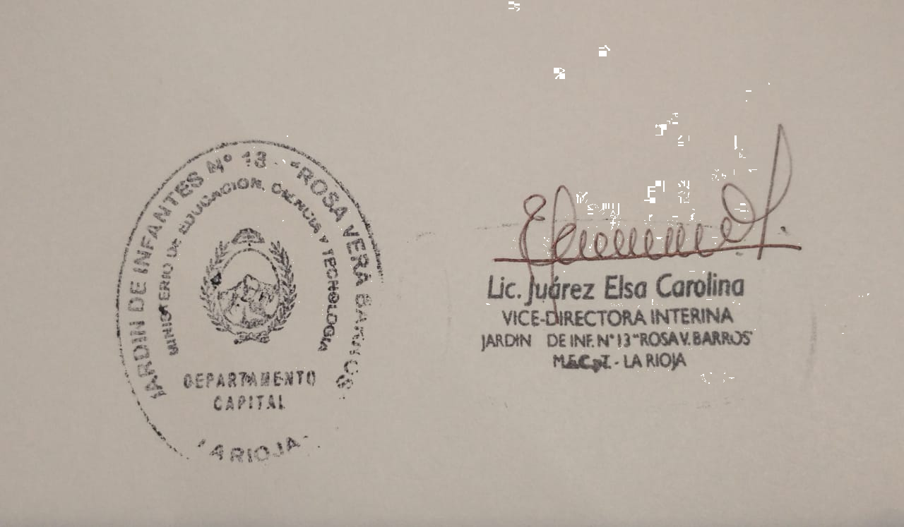

Juárez, Elsa Carolina

DNI:25.548.243

: